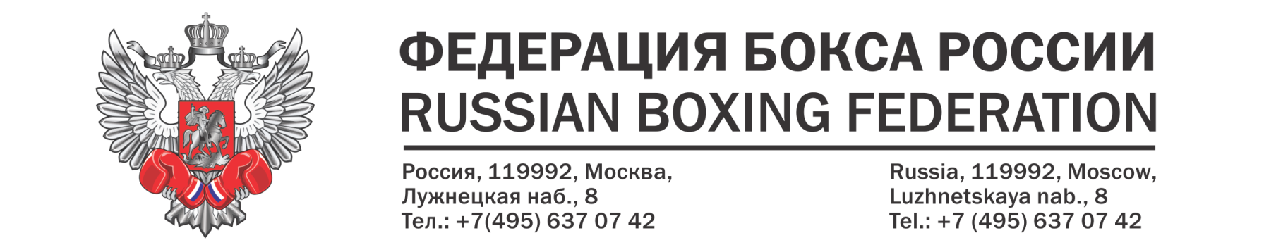

№____________ от «___» __________2018 г.

СПИСОК
спортивной сборной команды Российской Федерации (юниоры 17-18 лет),
направляемой для участия в первенстве Европы по боксу, в период с 17 по 26 апреля 2018 года в Италии (г. Розето-дельи-Абруцци), СМ № 7061
№  пп | Фамилия, Имя, Отчество | Год  рождения | Вес. Катег. | Спорт. Звание | Субъект РФ, город | Статус
1 | Фархутдинов Виктор  Борисович | 11.11.1957 | - | ЗТР | Челябинская область  Златоуст | Руководитель делегации
2 | Супрун Виктор  Васильевич | 02.12.1958 | - | - | Вологодская область  Череповец | тренер
3 | Шевелин Виктор  Юрьевич | 06.10.1978 | - | - | Республика Татарстан  Казань | тренер
4 | Фархутдинов Владимир Викторович | 21.11.1986 | - | - | Челябинская область  Златоуст | тренер
5 | Умаров Заур  Надирбулатович | 07.07.1981 | - | - | ХМАО-Югра  Пыть-Ях | тренер
6 | Джафаров Зубер Гаджиевич | 12.02.1959 | - | ЗТР | Республика Дагестан Каспийск | тренер
 | Ахмедов Рашидбек  Магомедович | 16.02.1963 | - | ЗТР | Республика Дагестан  Буйнакск | тренер
8 | Крутасов Сергей  Владимирович | 11.06.1975 | - | - | Новосибирская область  Новосибирск | специалист
9 | Пустовой Владимир  Павлович | 11.04.1959 | - | - | Тульская область  Донской ФБГУ ФНКЦСМ ФМБА России | врач по спортивной медицине
10 | Ушакова Ольга Михайловна | 20.07.1981 | - | - | Калужская область Калуга ФБГУ ФНКЦСМ ФМБА России | медицинская сестра по массажу
11 | Батяй Дмитрий Олегович | 22.11.2001 | 49 | МС | ХМАО-Югра  Приобье | спортсмен
12 | Карибян Борис Варданович | 24.12.2001 | 52 | МС | РСО-Алания, Тульская область Беслан | спортсмен
13 | Шумков Всеволод Владимирович | 27.10.2001 | 56 | МС | Челябинская область Челябинск | спортсмен
14 | Минатуллаев Кагир Надирович | 20.10.2000 | 60 | МС | ХМАО-Югра  Пыть-Ях | спортсмен
15 | Попов Илья  Алексеевич | 19.06.2000 | 64 | МС | Тамбовская область Тамбов | спортсмен
16 | Бижамов Джамбулат Тагирович | 10.01.2001 | 69 | МС | Республика Дагестан Махачкала | спортсмен
17 | Тетерев Даниил Игоревич | 03.12.2000 | 75 | МСМК | Новосибирская область Новосибирск | спортсмен
18 | Колесников Руслан Олегович | 24.02.2000 | 81 | МСМК | Санкт-Петербург | спортсмен
19 | Федоров Игорь Борисович | 06.03.2000 | 91 | МС | Санкт-Петербург | спортсмен
20 | Дронов Алексей Алексеевич | 17.12.2001 | 91+ | МС | Ставропольский край Чеченская Республика Буденновск | спортсмен

